**Hướng dẫn cài đặt và sử dụng phần mềm Sensor Data Collector**

Mục lục

1. Thông tin về gói cài đặt 5

2. Hướng dẫn nạp code lên 9031 và 9065 5

2.1. Hướng dẫn nạp code lên 9031 5

2.2. Hướng dẫn nạp code lên 9065 11

3. Hướng dẫn cài đặt và sử dụng phần mềm Sensor Data Collector 11

3.1. Hướng dẫn cài đặt 11

3.2. Hướng dẫn sử dụng 16

4. Hướng dẫn biên dịch và nạp code FPGA 23

4.1. Biên dịch và nạp code FPGA trên 9031 23

4.2. Biên dịch và nạp code FPGA trên 9065 26

5. Hướng dẫn tạo tài khoản Cloud Service để biên dịch code FPGA 26

6. Hướng dẫn cài đặt giao thức đồng bộ thời gian (NTP) 28

6.1. NTP trên host Windows 28

6.2. NTP trên 9031 và 9065 30

7. Các lỗi thường gặp và cách khắc phục 33

7.1. Nạp code vào cRIO nhưng dữ liệu về bằng 0 33

7.2. Thời gian giữa cRIO và PC không đồng bộ 33

Mục lục hình ảnh

Hình 1 - Cửa sổ project của 9031 6

Hình 2 - Cửa sổ cảnh bảo đang có chương trình trên cRIO 7

Hình 3 - Lỗi file FPGA chưa được biên dịch 8

Hình 4 - Vị trí Main_FPGA trong project 9

Hình 5 - Cửa sổ thuộc tính của Main_FPGA 10

Hình 6 - Vị trí My Real-Time Application trong project 11

Hình 7 - Giao diện cài đặt ứng dụng 12

Hình 8 - Yêu cầu cài đặt .NET Framework 4.6.2 13

Hình 9 - Chọn đường dẫn lưu ứng dụng 14

Hình 10 - Xác nhận cài đặt 15

Hình 11 - Hoàn tất quá trình cài đặt 16

Hình 12 - Ứng dụng chưa có dữ liệu về hệ thống cảm biến 17

Hình 13 - Thêm node vào ứng dụng 18

Hình 14 - Chỉnh sửa thông tin node (channel) 19

Hình 15 - Xóa node khỏi ứng dụng 20

Hình 16 - Thay đổi thư mục lưu dữ liệu 20

Hình 17 - Ứng dụng kết nối thành công với các node 21

Hình 18 - Xác thực người dùng để dừng ứng dụng 22

Hình 19 - Lưu thay đổi vào file 22

Hình 20 - Cửa sổ project của 9031 23

Hình 21 - Main_FPGA trong Build Specifications 24

Hình 22 - Chọn trình biên dịch code FPGA 24

Hình 23 - Account kết nối với Could Service của NI 25

Hình 24 - Biên dịch thành công 26

Hình 25 - NI Could Portal 27

Hình 26 - Kích hoạt tài khoản 27

Hình 27 - Hoàn tất quá trình tạo tài khoản 28

Hình 28 - Hiệu lực của tài khoản 28

Hình 29 - Chọn server NTP cho máy chủ PC 29

Hình 30 - Bảng trạng thái của NTP trên máy chủ PC 30

Hình 31 - Kích hoạt SSH bằng NI MAX 30

Hình 32 - Màn hình cRIO 9031 khi kết nối qua SSH 31

Hình 33 - 3 gói NTP đã được cài đặt 32

Hình 34 - File ntp.conf trên 9031 33

# Thông tin về gói cài đặt

Trong gói dữ liệu này bao gồm:

* File hướng dẫn *User Manual Sensor Data Collector.pdf.*
* Thư mục *LabVIEW_SourceCode* chứa 2 thư mục con là *Code_9031* và *Code_9065* là chương trình chạy trên 2 cRIO 9031 và 9065.
* Thư mục … chứa file cài đặt phần mềm Sensor Data Collector chạy trên Windows.

# Hướng dẫn nạp code lên 9031 và 9065

## Hướng dẫn nạp code lên 9031

**Bước 1:** Vào thư mục **LabVIEW_SourceCode**

**Bước 2:** Vào thư mục **Code_9031**

**Bước 3:** Trong thư mục Code_9031 gồm các file và thư mục

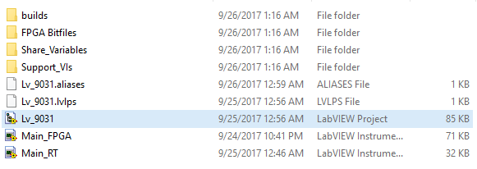

* *Lv_9031.lvproj*: file project của chương trình
* *Main_FPGA.vi*: file chứa code cho FPGA
* *Main_RT.vi*: file chứa code cho Real-Time
* *builds*: thư mục chứa real-time application
* *FPGA Bitfiles*: thư mục chứa bitfiles của FPGA sau khi biên dịch xong
* *Share_Variable*: thư mục chứa biến chạy trong chương trình
* *Support_VIs*: thư mục chứa các module chạy trong chương trình

**Bước 4:** Mở file **Lv_9031** (Lv_9031.lvproj), cửa số dưới đây xuất hiện.

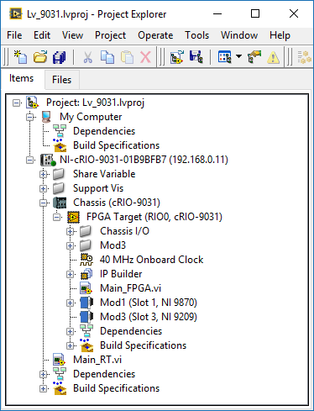

Hình 1 - Cửa sổ project của 9031

**Bước 5:** Right-click vào **NI-cRIO-9031-01B9BFB7 (192.168.0.11)** chọn **Connect** để kết nối với thiết bị cRIO 9031.

**Bước 6:** Trong trường hợp xuất hiện bảng thông báo như hình dưới nghĩa là đã có chương trình chạy trên 9031 rồi, nếu muốn dừng chương trình và nạp lại thì chọn OK và đợi kết nối

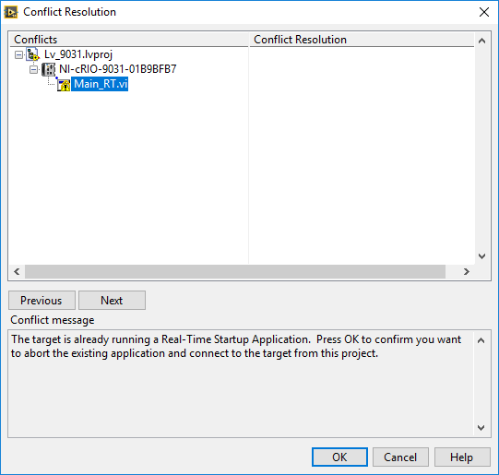

Hình 2 - Cửa sổ cảnh bảo đang có chương trình trên cRIO

**Bước 7:** Đèn sáng báo hiệu đã kết nối thành công.

**Bước 8:** Mở file **Main_RT.vi** để kiểm tra tình trạng file.

* 1. Nếu nút *Run* có dạng  nghĩa là file gặp sự cố, chuyển sang bước 9.
  2. Nếu nút *Run* có dạng  nghĩa là chương trình hoạt động bình thường, sang bước 14.

**Bước 9:** Bấm vào *Run*  để xem lỗi của chương trình, sẽ xuất hiện cửa sổ

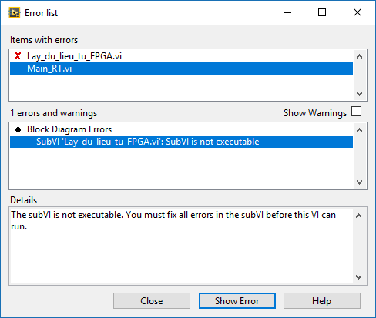

Hình 3 - Lỗi file FPGA chưa được biên dịch

Dòng error “*SubVI ‘Lay_du_lieu_tu_FPGA.vi’: SubVI is not executable*” nghĩa là không tìm thấy bitfiles của FPGA. Trong trường hợp này, nếu file FPGA không có chỉnh sửa gì thì làm tiếp bước 10, nếu có chỉnh sửa thì xem phần ‘Hướng dẫn biên dịch và nạp code FPGA’.

* **Lưu ý**: Những lỗi khác với lỗi trên không được đề cập trong tài liệu này.

**Bước 10:** Tìm file **Main_FPGA** trong phần **Build Specification** như hình dưới

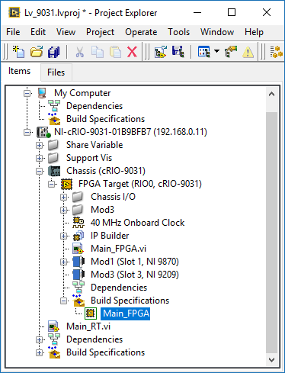

Hình 4 - Vị trí Main_FPGA trong project

**Bước 11:** Click phải vào **Main_FPGA** chọn **Properties**, xuất hiện bảng như hình dưới.

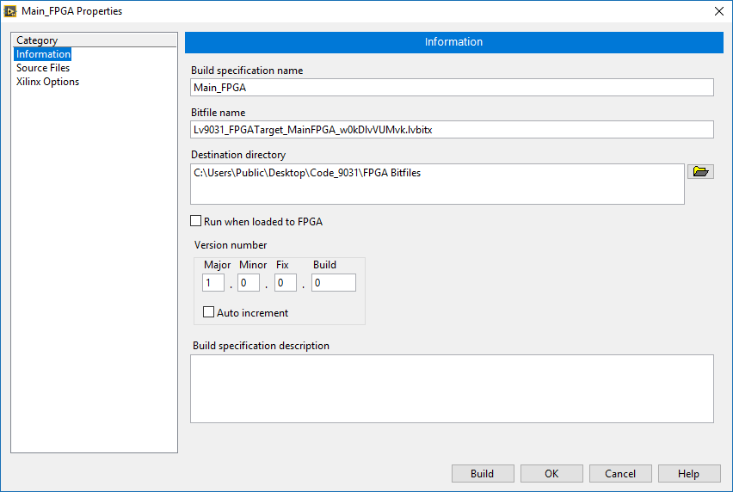

Hình 5 - Cửa sổ thuộc tính của Main_FPGA

**Bước 12:** Copy tên của bitfile (kể cả tên đuôi file) trong thư mục **FPGA Bitfiles** dán vào ô **Bitfile name**, nhấn **OK.**

**Bước 13:** Trở lại cửa sổ file **Main_RT.vi** để kiểm tra, lúc này nút **Run** đã trở lại trạng thái bình thường.

**Bước 14:** Tìm file **My Real-Time Application** trong phần **Build Specification** như hình dưới

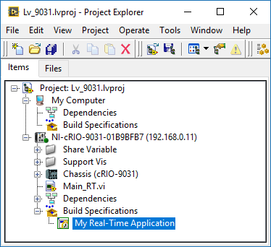

Hình 6 - Vị trí My Real-Time Application trong project

**Bước 15:** Click-phải vào **My Real-Time Application** chọn **Build**, đợi cho đến khi chạy xong, nhấn **Done**

**Bước 16:** Click-phải **vào My Real-Time Application** chọn **Run as Startup** đợi cho đến khi chương trình nạp xuống cRIO 9031 xong sẽ xuất hiện bảng thông báo **reboot**, chọn **Yes**

**Bước 17:** Hoàn tất

## Hướng dẫn nạp code lên 9065

Xem và thực hiện tương tự 9031

# Hướng dẫn cài đặt và sử dụng phần mềm Sensor Data Collector

## Hướng dẫn cài đặt

**Bước 1:** Mount file **SensorDataCollector.iso** cài đặt vào ổ đĩa ảo.

**Bước 2:** Chạy file **setup.exe**.

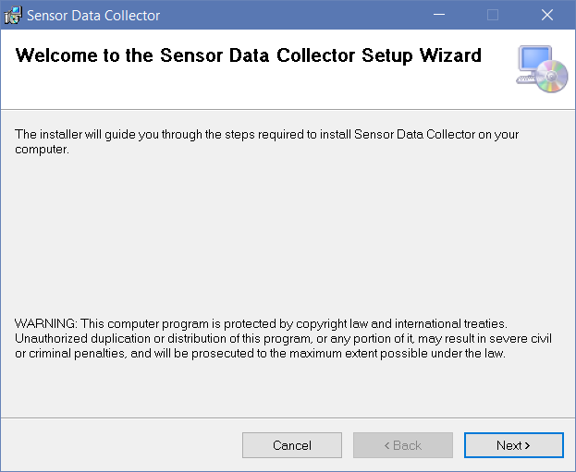

Hình 7 - Giao diện cài đặt ứng dụng

* **Lưu ý:**  Nếu máy tính chưa được cài đặt **.NET Framework 4.6.2**, trình cài đặt sẽ yêu cầu cài framework này vào máy trước khi cài đặt ứng dụng.

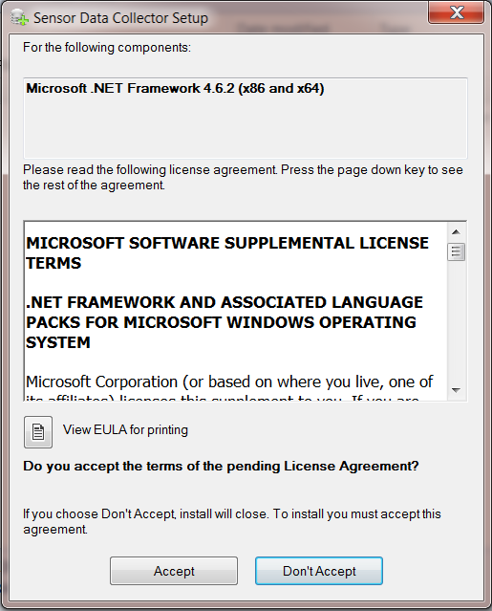

Hình 8 - Yêu cầu cài đặt .NET Framework 4.6.2

Chọn **Accept** để cài đặt .NET Framework.

**Bước 3:** Nhấn **Next** và chọn đường dẫn để lưu ứng dụng. Nhấn **Next**.

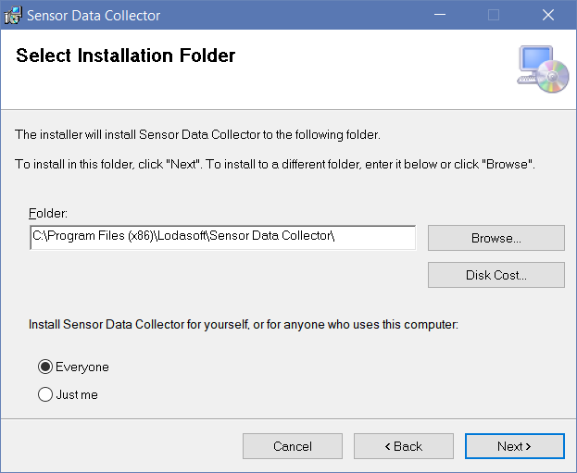

Hình 9 - Chọn đường dẫn lưu ứng dụng

**Bước 4:** Nhấn **Next** để xác nhận việc cài đặt.

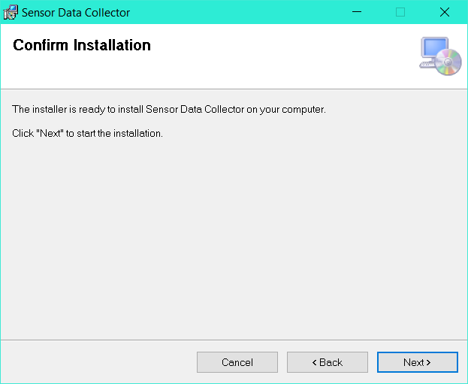

Hình 10 - Xác nhận cài đặt

**Bước 5:** Đợi cho ứng dụng được cài đặt vào máy. Sau đó nhấn **Close** để hoàn tất quá trình cài đặt. Shortcut của ứng dụng sẽ tự động được tạo trong Desktop.

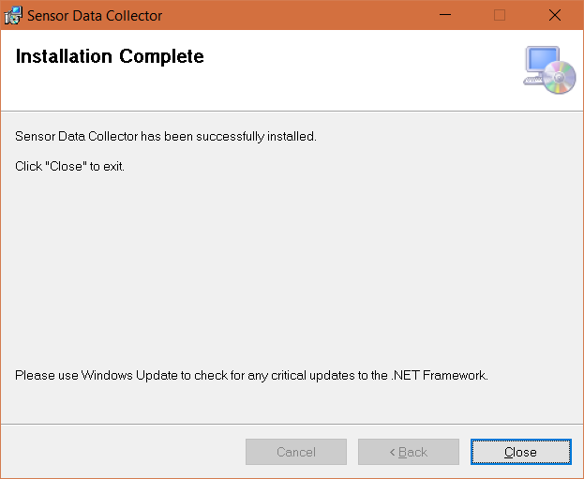

Hình 11 - Hoàn tất quá trình cài đặt

## Hướng dẫn sử dụng

Ban đầu, ứng dụng chưa có thông tin về các cảm biến. Ta có thể thêm thông tin thủ công hoặc copy file thông tin về hệ thống sensor **(SensorInfo.txt)** vào thư mục cài đặt ứng dụng sau đó khởi động lại ứng dụng để dữ liệu được cập nhật.

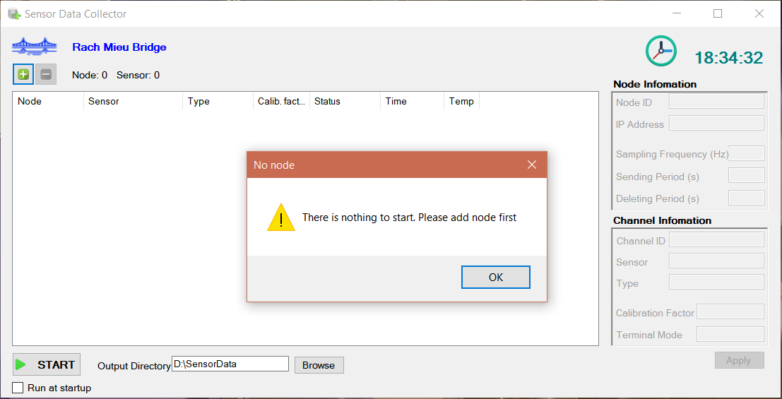

Hình 12 - Ứng dụng chưa có dữ liệu về hệ thống cảm biến

Nếu ứng dụng đã có sẵn thông tin về hệ thống sensor, nó sẽ tự động bắt đầu quá trình thu thập dữ liệu khi khởi động.

Các thao tác thêm, xóa, chỉnh sửa thông tin các node… đều phải yêu cầu hệ thống đang ở trạng thái **“STOP”**. Để thực hiện các thao tác trên, ta phải tiến hành **STOP** ứng dụng (yêu cầu xác thực người dùng).

* + 1. **Thêm node**

Nhấp vào biểu tượng thêm node  **(1)** và điền thông tin cho các trường yêu cầu trong hộp thoại được mở ra **(2)**. Sau đó nhấn **OK (3)** để node được cập nhật vào ứng dụng.

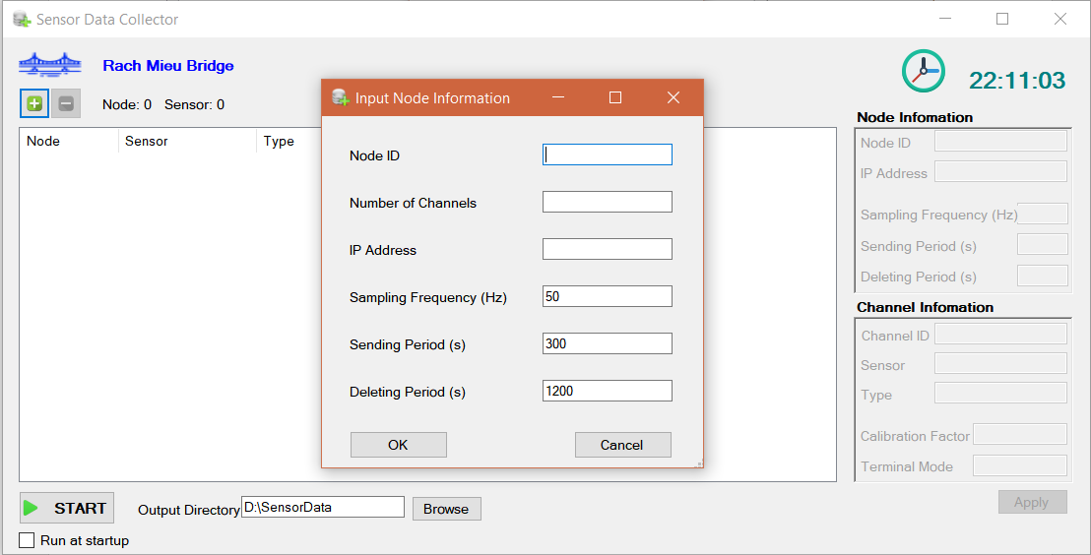

**3**

**2**

**1**

Hình 13 - Thêm node vào ứng dụng

* + 1. **Chỉnh sửa thông tin node hoặc channel**

Chọn node hoặc channel cần chỉnh sửa **(1)**, ô thông tin tương ứng bên phải sẽ sáng lên và cho phép thay đổi các giá trị. Ta tiến hành thiết đặt các giá trị mong muốn **(2)** sau đó nhấn **Apply (3)** để cập nhật các thông tin vừa thay đổi.

* **Lưu ý:** Thông tin sau khi cập nhật chỉ được sử dụng cho phiên làm việc hiện hành. Để lưu thông tin vào file và sử dụng cho các lần khởi động ứng dụng tiếp theo, phải chọn lưu thông tin khi thoát ứng dụng.

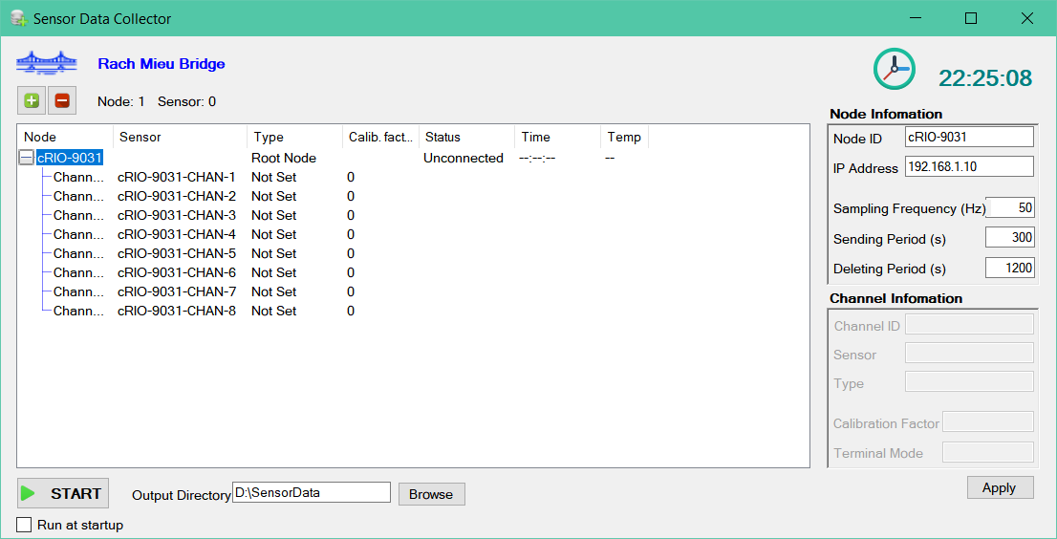

**3**

**2**

**1**

Hình 14 - Chỉnh sửa thông tin node (channel)

* + 1. **Xóa node**

Chọn node cần xóa và nhấn vào biểu tượng xóa  **(1)** sau đó nhấn **Yes** **(2)** để xác nhận và cập nhật danh sách node cho ứng dụng.

* **Lưu ý:** Chỉ có thể xóa node chứ không thể xóa từng channel trong node.

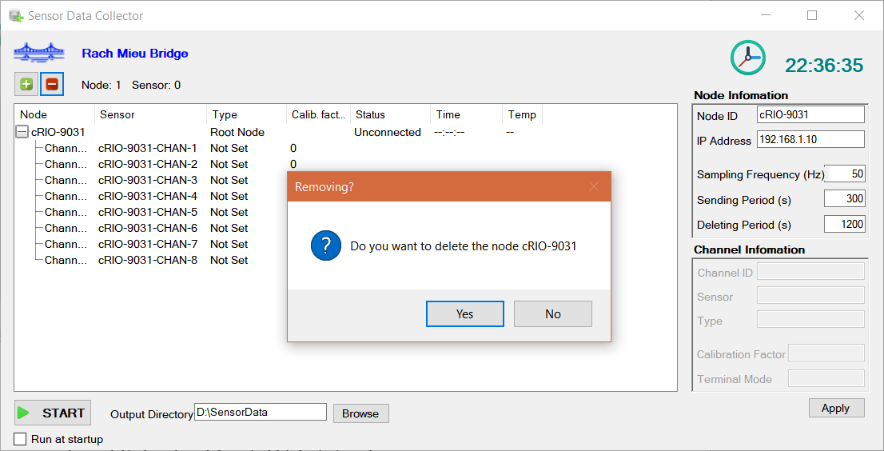

**1**

**2**

Hình 15 - Xóa node khỏi ứng dụng

* + 1. **Thay đổi đường dẫn thư mục lưu dữ liệu**

Thay đổi nơi lưu dữ liệu được thu thập bằng cách nhấp vào **Browse (1)** và chọn đường dẫn mong muốn **(2)** sau đó nhấn **OK** **(3)** để xác nhận.

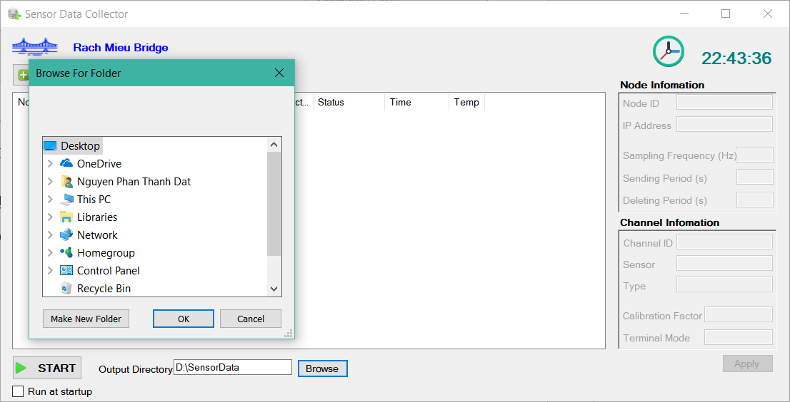

**3**

**2**

**1**

Hình 16 - Thay đổi thư mục lưu dữ liệu

* + 1. **Bắt đầu quá trình thu thập dữ liệu**

Sau khi thiết đặt các thông số cho các node cũng như channel, ta tiến hành **Start** hệ thống bằng cách nhấp vào biểu tượng  và đợi cho ứng dụng kết nối tới các node. Khi các node đã được kết nối, giá trị tại trường **Status** của mỗi node sẽ hiển thị **Connected** và giá trị **Time** của mỗi node sẽ hiển thị thời gian được đồng bộ trên từng node.

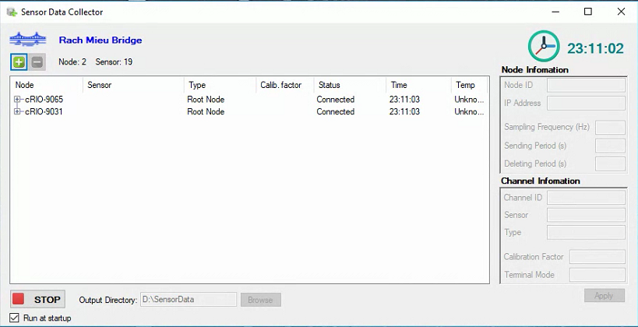

Hình 17 - Ứng dụng kết nối thành công với các node

Trường hợp, ứng dụng không kết nối được với các node, giá trị **Status** sẽ là **Unconnected**. Khi đó ta tiến hành kiểm tra đường truyền và các thông số thiết xem đã chính xác chưa và tiến hành **Start** lại hệ thống.

Nếu ứng dụng đã kết nối thành công với các node, tuy nhiên trong quá trình truyền dữ liệu, xảy ra sự cố nào đó khiến kết nối bị mất, giá trị **Status** sẽ hiển thị **Disconnected**. Lúc này ta phải **Stop** hệ thống và kiểm tra đường truyền để tìm ra nguyên nhân gây mất kết nối. Sau đó **Start** hệ thống trở lại.

* + 1. **Dừng quá trình thu thập dữ liệu**

Khi ta muốn điều chỉnh thông tin các node cũng như channel hoặc khi kết nối gặp sự cố, ta phải **Stop** hệ thống bằng cách nhấp vào biểu tượng  và điền thông tin xác thực người dùng (Username và Password) vào hộp thoại hiện ra.

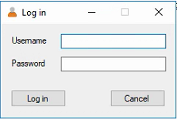

Hình 18 - Xác thực người dùng để dừng ứng dụng

* + 1. **Thoát ứng dụng**

Khi ứng dụng đang chạy, ta có thể ẩn nó bằng nhấn vào biểu tượng đóng cửa sổ. Ứng dụng lúc này sẽ chạy ngầm và hiển thị biểu tượng trên **“Notification area”**. Ta có thể nhấn vào biểu tượng ứng dụng  tại khu vực này để mở cửa sổ trở lại hoặc nhấn chuột phải chọn **Exit** để thoát hẳn ứng dụng (ứng dụng phải đang ở trạng thái **STOP**). Lúc này một hộp thoại sẽ hiện ra để hỏi ta có muốn lưu các thay đổi về thông tin các node cũng như channel vào file để sử dụng cho lần khởi động ứng dụng tiếp theo hay không. Sau khi xác nhận, ứng dụng sẽ được thoát hoàn toàn.

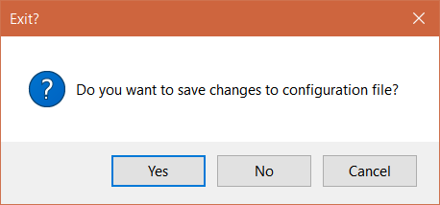

Hình 19 - Lưu thay đổi vào file

# Hướng dẫn biên dịch và nạp code FPGA

* Yêu cầu: Máy tính phải kết nối với mạng Internet.

## Biên dịch và nạp code FPGA trên 9031

**Bước 1:** Vào thư mục **LabVIEW_SourceCode**

**Bước 2:** Vào thư mục **Code_9031**

**Bước 3:** Mở file **Lv_9031** (Lv_9031.lvproj), cửa số dưới đây xuất hiện



Hình 20 - Cửa sổ project của 9031

**Bước 4:** Kiểm tra trong **Build Specifications** có file **Main_FPGA** chưa (như hình dưới), nếu có thì **click-phải** vào Main_FPGA chọn **Remove from Project**

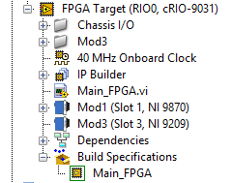

Hình 21 - Main_FPGA trong Build Specifications

**Bước 5:** Click-phải vào file **Main_FPGA.vi** chọn **Create Build Specification**

**Bước 6:** Click-phải **vào Main_FPGA** trong phần **Build Specifications** chọn **Build**, cửa sổ *Select Compile Server* xuất hiện

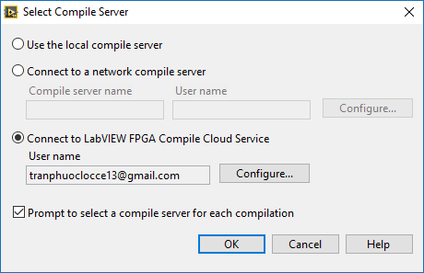

Hình 22 - Chọn trình biên dịch code FPGA

**Bước 7:** Tick chọn **Connect to LabVIEW FPGA Compile Cloud Service** (trường hợp PC có cài đầy đủ các bộ compiler của NI thì có thể tick *chọn Use the local compile server*), click vào **Configure…**

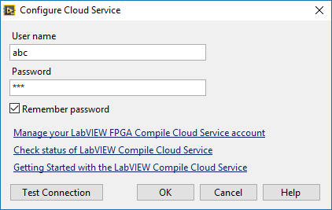

Hình 23 - Account kết nối với Could Service của NI

**Bước 8:** Trong cửa số **Configure Cloud Service**, điền thông tin tài khoản, nhấn **OK** (nếu chưa có tài khoản thì xem phần ‘Hướng dẫn tạo tài khoản Cloud Service để biên dịch code FPGA’).

**Bước 9:** Nhấn **OK** trên cửa sổ *Select Compile Server* và đợi cho chương trình được biên dịch thành mã máy (5-7phút)

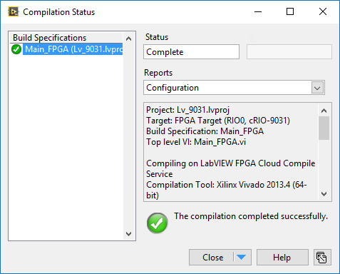

Hình 24 - Biên dịch thành công

**Bước 10:** Click-phải vào **Chassis (cRIO-9031)** chọn **Deploy All** để nạp code FPGA vào 9031

**Bước 11:** Kết thúc

## Biên dịch và nạp code FPGA trên 9065

Xem và thực hiện tương tự 9031

# Hướng dẫn tạo tài khoản Cloud Service để biên dịch code FPGA

**Bước 1 :** Đến trang [NI Cloud Portal](https://users.niwsc.com/portal/app/page/welcome.xhtml) và tạo 1 tài khoản

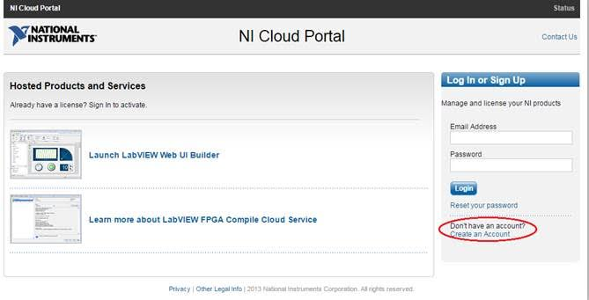

Hình 25 - NI Could Portal

**Bước 2:** Sau khi đã tạo tài khoản, đến trang [FPGA Compile Cloud Service](https://users.niwsc.com/compilecloud/#/) và nhập địa chỉ email dùng đăng ký tài khoản ở bước 1 và chọn ‘I have an active service contract’ và nhấn ‘Get Started’

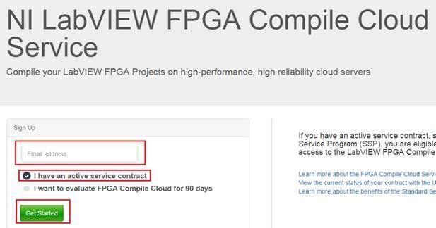

Hình 26 - Kích hoạt tài khoản

Hệ thống sẽ gửi 1 email, click đường link trong email sẽ dẫn đến trang bên dưới, kéo xuống cuối trang, tick cả 2 dòng và nhấn ‘Complete My Account’

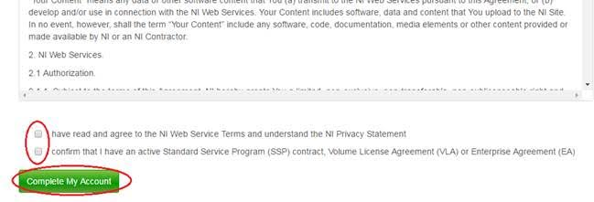

Hình 27 - Hoàn tất quá trình tạo tài khoản

**Bước 3:** Sau đó và lại trang [NI Cloud Portal](https://users.niwsc.com/portal/app/page/welcome.xhtml) và login. Nếu đã đăng ký thành công thì service sẽ được thêm vào tài khoản, có ngày bắt đầu và ngày kết thúc như hình dưới đây

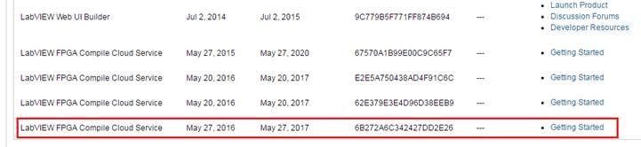

Hình 28 - Hiệu lực của tài khoản

# Hướng dẫn cài đặt giao thức đồng bộ thời gian (NTP)

## NTP trên host Windows

**Bước 1:** Truy cập vào [Meinberg Web site](http://www.meinbergglobal.com/english/sw/ntp.htm#ntp_stable)

**Bước 2:** Tìm icon http://www.meinbergglobal.com/images/icons/32/download.png và tải file **ntp…setup.exe**

**Bước 3:** Mở chạy file cài đặt và nhấn **Next** đến bước **Configuration File Settings**

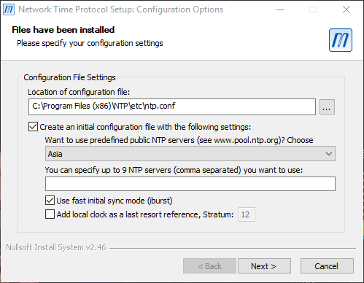

Hình 29 - Chọn server NTP cho máy chủ PC

**Bước 4:** Chọn **public NTP servers** là **Asia** hoặc **World Wide**

**Bước 5: Next** tiếp và **Finish**

**Bước 6:** Vào **Windows Firewall** để cài đặt tường lửa cho phép chạy ứng dụng

**Bước 7:** Vào mục **Allow an app or feature through Windows Firewall**

**Bước 8:** Chọn **Change settings**

**Bước 9:** Chọn **Allow another app …**

**Bước 10:** Trong bảng **Add an app**, Browse đến thư mục **C:\Program Files (x86)\NTP\bin** chọn 2 files là **ntpq** và **ntpd** (add lần lượt từng file)

**Bước 11:** Chọn **OK** để lưu cài đặt và hoàn tất quá trình cài đặt

**Bước 12:** Kiểm tra NTP có hoạt động không bằng cách vào **Command Prompt** nhập lệnh **ntpq -p**

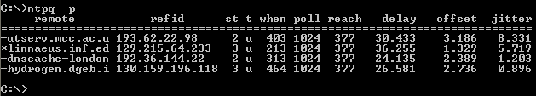

Hình 30 - Bảng trạng thái của NTP trên máy chủ PC

* **Lưu ý:** Có thể tham khảo trên trang <http://www.satsignal.eu/ntp/setup.html> nếu cài đặt không thành công.

## NTP trên 9031 và 9065

Sử dụng phần mềm putty để kết nối với cRIO 9031 và 9065 (có thể download tại địa chỉ <https://www.chiark.greenend.org.uk/~sgtatham/putty/latest.html>, file *.exe)

Để có thể dùng putty kết nối được, trên cRIO 9031 và 9065 cần mở port SSH. Vào NI MAX để kiểm tra

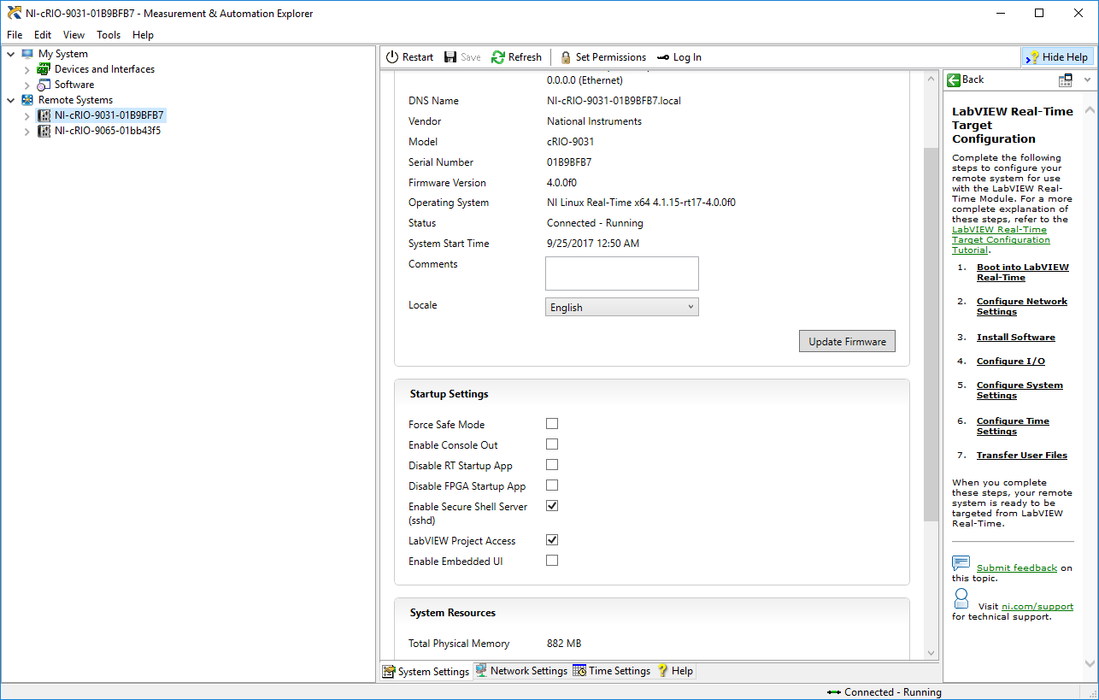

Hình 31 - Kích hoạt SSH bằng NI MAX

**Bước 1:** Mở putty

**Bước 2:** Trong mục Host name nhập **admin@192.168.0.11** đối để kết nối với cRIO 9031 (**admin@192.168.0.12** đối để kết nối với cRIO 9065)

**Bước 3**: Nhấn **Open**

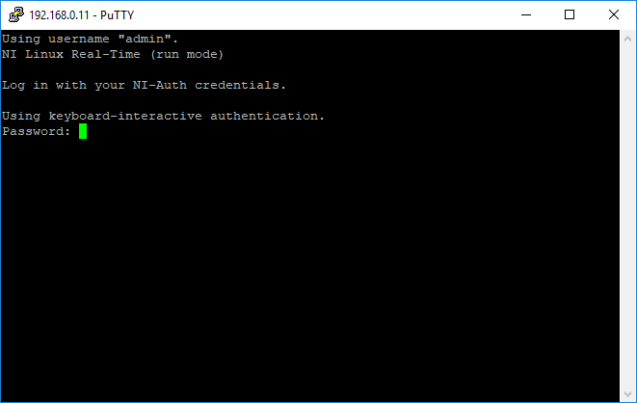

Hình 32 - Màn hình cRIO 9031 khi kết nối qua SSH

**Bước 4:** Nhấn **Enter**

**Bước 5:** Lần lượt nhập các lệnh sau

* *opkg update*
* *opkg install ntp*
* *opkg install ntp-tickadj*
* *opkg install ntp-utils*

**Bước 6:** Nhập lệnh **opkg list_installed** để kiểm tra xem đã cài đặt được 3 gói ở trên chưa, nếu chưa có làm lại bước 5

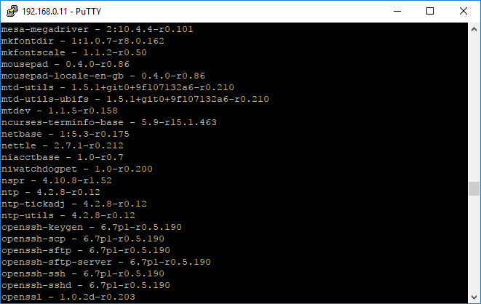

Hình 33 - 3 gói NTP đã được cài đặt

**Bước 7:** Mở file cấu hình NTP bằng lệnh ***vi /etc/ntp.conf***

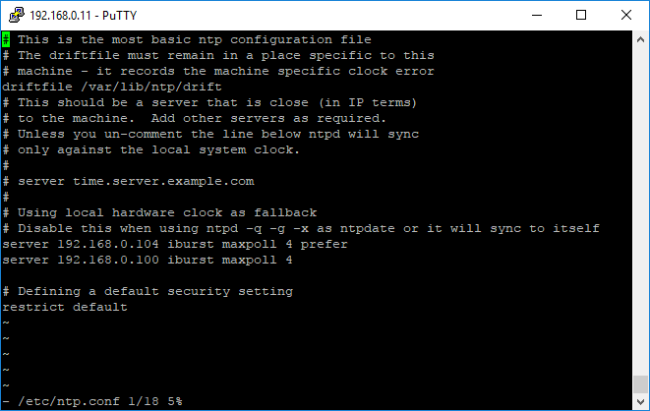

Hình 34 - File ntp.conf trên 9031

**Bước 8:** Nhấn phím ***i*** để có thể nhập dữ liệu, sửa file thành giống như hình trên (192.168.0.104 đang là IP máy chủ tại thời điểm viết hướng dẫn này, nếu sau này có thay đổi thì vui lòng sửa lại cho đúng)

**Bước 9:** Để lưu, nhấn ECS, nhập ***:wq*** và nhấn Enter

**Bước 10:** Khởi động lại cRIO, thời gian trên cRIO sẽ tự động đồng bộ với máy chủ ngay sau khi khởi động.

# Các lỗi thường gặp và cách khắc phục

## Nạp code vào cRIO nhưng dữ liệu về bằng 0

* **Nguyên nhân**: chỉ nạp code Real-time, code FPGA chưa được nạp
* **Khắc phục**: xem mục 4 ‘Hướng dẫn biên dịch và nạp code FPGA’

## Thời gian giữa cRIO và PC không đồng bộ

* **Nguyên nhân**: địa chỉ IP của host PC thay đổi hoặc NTP trên cRIO bị mất
* **Khắc phục**: xem và làm theo bước 6.2 ‘NTP trên 9031 và 9065’